UML - CupcakeShop
Documento atualizado para refletir o código atual do projeto PIT II: frontend em HTML, CSS e JavaScript; backend em Python organizado em MVC; persistência em MySQL.
Observação importante: o sistema não possui login/autenticação. O cadastro representa os dados do cliente necessários para finalizar a compra.
1. Visão Geral
O CupcakeShop é uma aplicação web simples para venda de cupcakes. O cliente acessa o catálogo, pesquisa produtos, adiciona itens ao carrinho, preenche o cadastro quando necessário, escolhe a forma de pagamento e finaliza o pedido.
O fluxo atual abre diretamente no catálogo. O cadastro não bloqueia a navegação inicial; ele é solicitado apenas quando o cliente tenta finalizar a compra sem nome, email, telefone e endereço preenchidos.
2. Escopo Modelado
Item | Descrição
Ator principal | Cliente
Fora do escopo | Login, painel administrativo, entregador, pagamento real e controle de estoque
Dados do cliente | Nome, email, telefone e endereço preenchidos no frontend e enviados ao backend ao criar pedido
Carrinho | Separado por sessão do navegador usando o cabeçalho X-Session-Id
Histórico visível | Mostra no frontend apenas os pedidos feitos na sessão atual
Persistência | Pedidos, itens, usuários, carrinhos e produtos ficam registrados no MySQL

3. Arquitetura da Aplicação
A aplicação foi organizada de forma simples. O frontend é estático, o Nginx publica os arquivos e encaminha /api para o backend. O backend Python segue separação MVC por rotas, controllers e models.
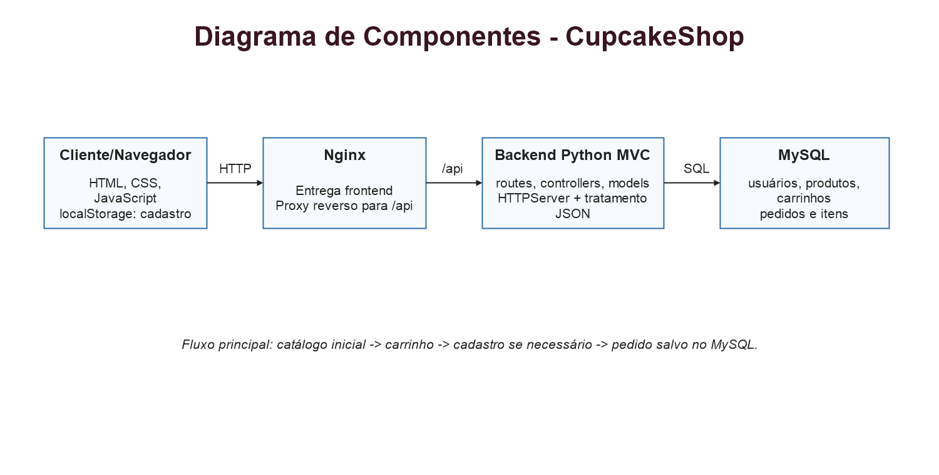
Camada | Arquivos/Pastas | Responsabilidade
Frontend | frontend/index.html, styles.css, script.js | Renderizar telas, controlar navegação, cadastro local, carrinho e consumo da API
Routes | backend/src/routes/router.py | Mapear método e URL para controller
Controllers | backend/src/controllers | Receber contexto HTTP e acionar models
Models | backend/src/models | Aplicar regras de produto, carrinho, usuário e pedido
Database | backend/src/database/connection.py | Abrir conexão e executar consultas MySQL
Config/Utils | backend/src/config, backend/src/utils | Carregar ambiente, formatar JSON e tratar erros

4. Regras do Fluxo Atual
Regra | Como funciona no código atual
Tela inicial | O estado inicial do frontend é route = catalog
Catálogo | GET /api/produtos lista produtos ativos do MySQL
Busca/filtro | Executado no frontend sobre os produtos carregados
Carrinho | POST/PATCH/DELETE em /api/carrinho/itens usando X-Session-Id
Contador do carrinho | Soma as quantidades dos itens selecionados
Cadastro | Salvo no localStorage do navegador; campos obrigatórios: nome, email, telefone e endereço
Finalização | Se cadastro estiver incompleto, o frontend envia o cliente para a tela Cadastro
Pedido | POST /api/pedidos envia endereço, pagamento e usuário; backend cria/atualiza usuário por email
Histórico | Frontend mostra os pedidos criados na sessão atual; o banco guarda todos os pedidos persistidos

5. Diagrama de Casos de Uso
O diagrama apresenta as funcionalidades acessadas pelo cliente. Ele reflete o fluxo simples pedido para o projeto: catálogo, carrinho, cadastro no fechamento e pedido.
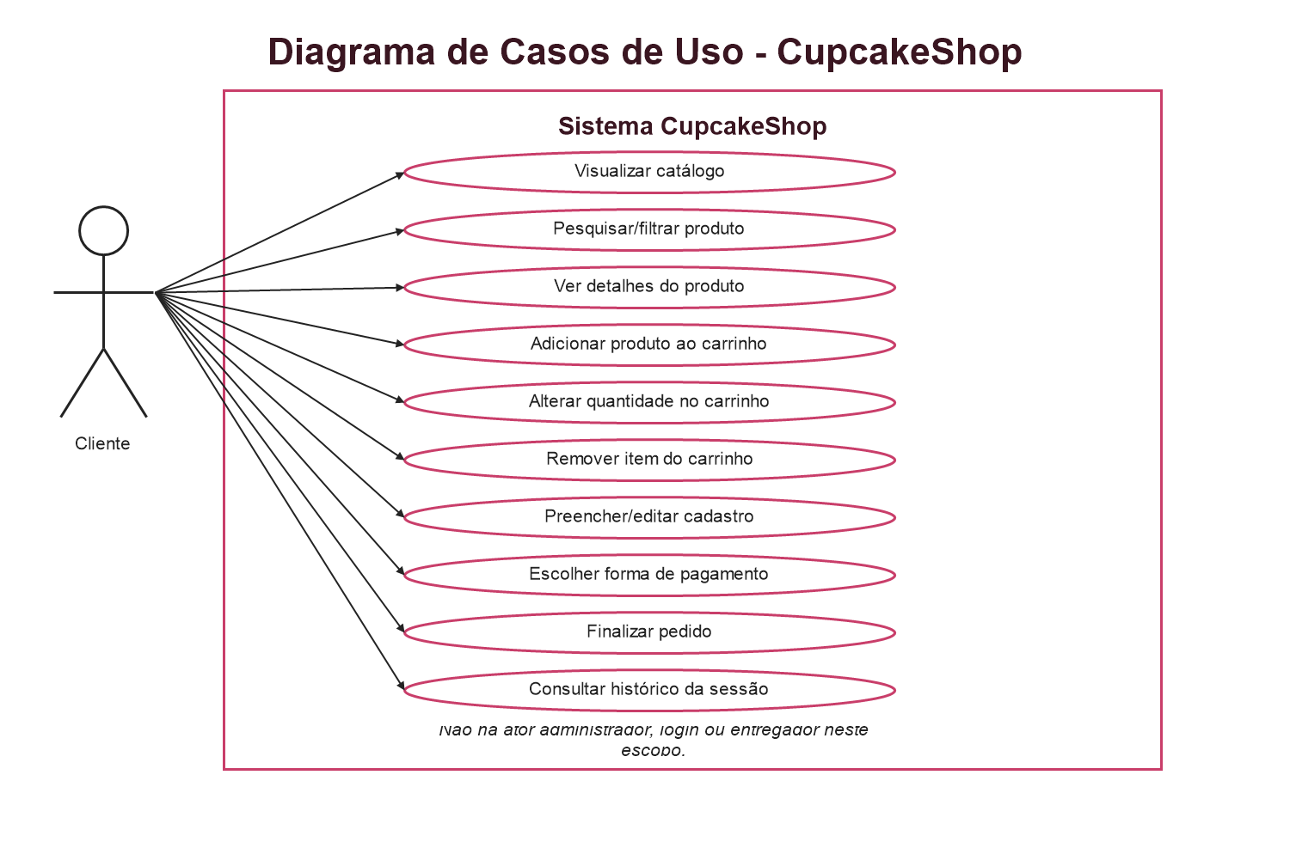
Caso de uso | Descrição | Implementação principal
Visualizar catálogo | Cliente abre a loja e vê produtos disponíveis | GET /api/produtos
Pesquisar/filtrar produto | Cliente busca ou filtra cupcakes no catálogo | frontend/script.js
Ver detalhes do produto | Cliente abre a tela de detalhes de um cupcake | GET /api/produtos/:id e frontend
Adicionar produto ao carrinho | Cliente adiciona uma ou mais unidades | POST /api/carrinho/itens
Alterar quantidade no carrinho | Cliente aumenta ou diminui unidades | PATCH /api/carrinho/itens/:produtoId
Remover item do carrinho | Cliente remove um produto | DELETE /api/carrinho/itens/:produtoId
Preencher/editar cadastro | Cliente informa nome, email, telefone e endereço | localStorage no frontend; envio em POST /api/pedidos
Escolher forma de pagamento | Cliente seleciona Pix, cartão ou dinheiro | frontend/script.js
Finalizar pedido | Sistema valida cadastro, salva usuário/pedido/itens e limpa carrinho | POST /api/pedidos
Consultar histórico da sessão | Cliente vê pedidos feitos no navegador atual | sessionStorage no frontend

6. Diagrama de Classes
As classes abaixo representam as entidades do domínio e as tabelas persistidas. Como o backend foi implementado em Python simples, os métodos indicados correspondem às principais funções dos models.
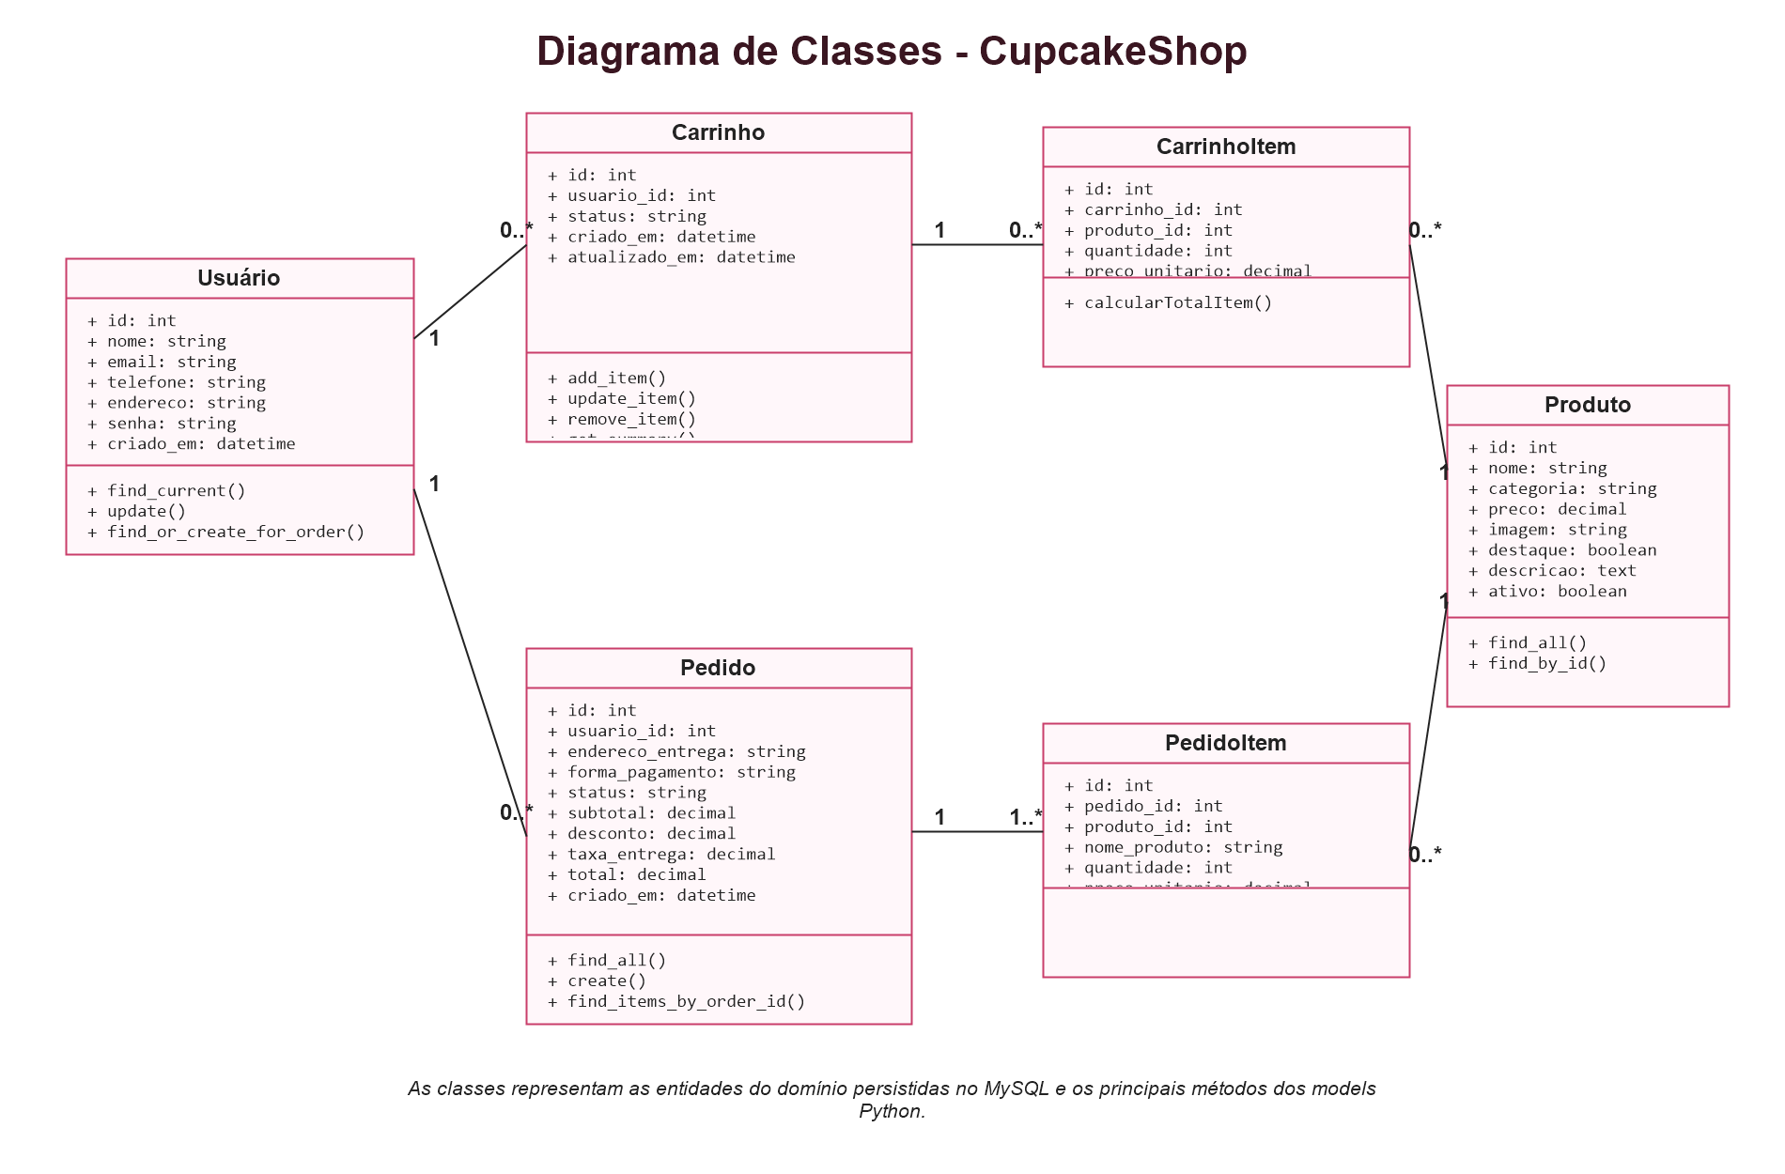
Cardinalidades principais: um usuário pode ter vários carrinhos e pedidos; um carrinho possui vários itens; um pedido possui um ou mais itens; produto aparece nos itens de carrinho e pedido.

7. Diagrama de Sequência
O fluxo de sequência foi dividido em duas imagens para manter legibilidade. A primeira mostra catálogo, carrinho e envio do pedido; a segunda detalha a persistência do pedido no backend.
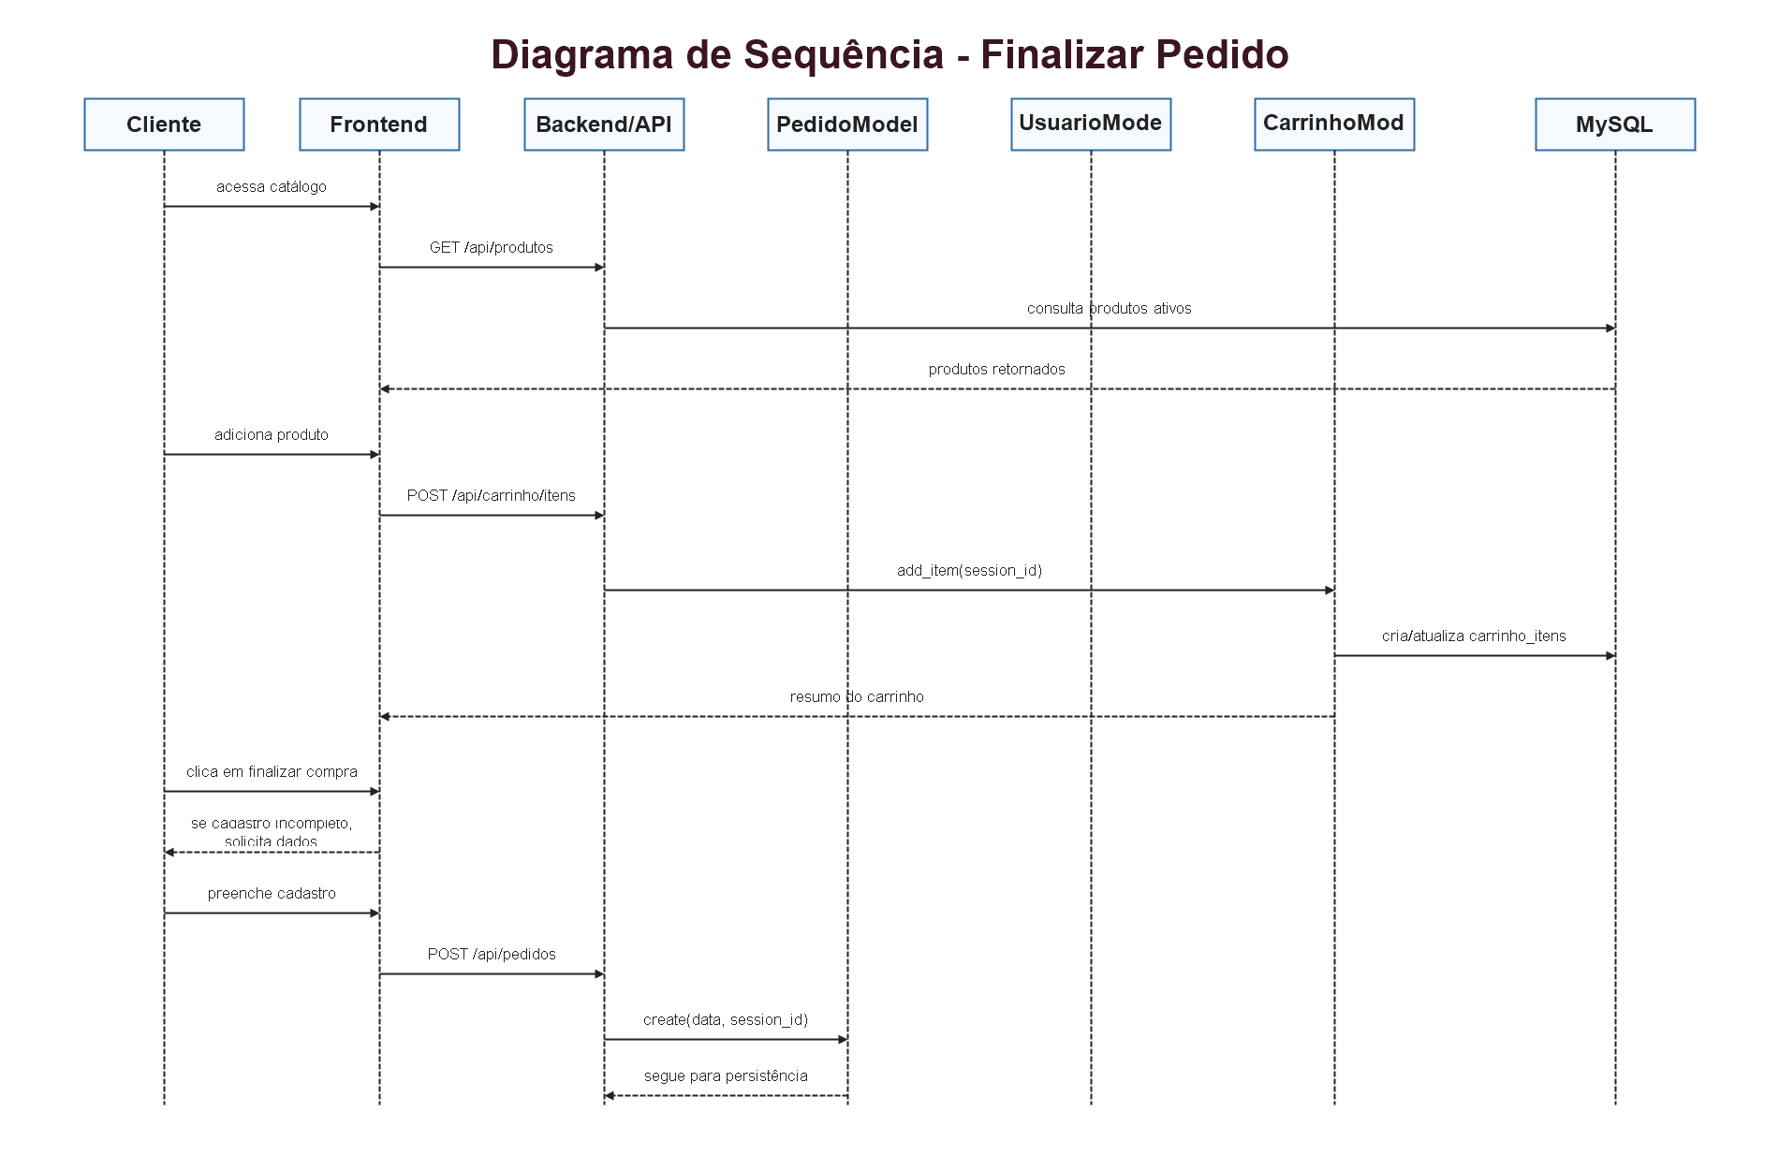
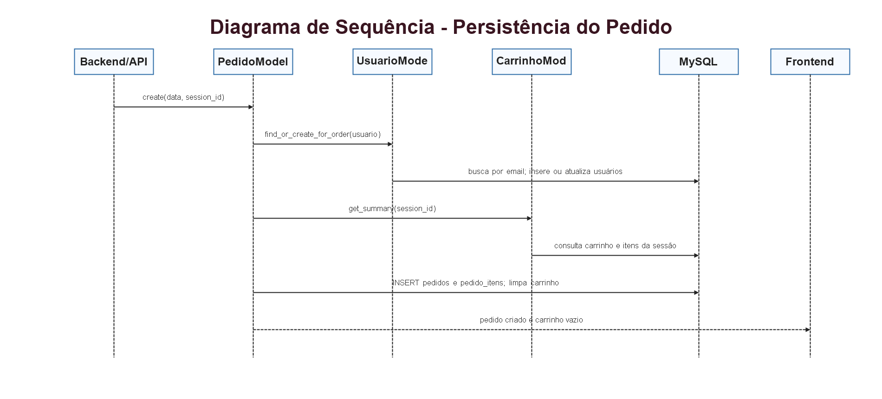

8. Diagrama de Atividades
O diagrama de atividades mostra o comportamento atual esperado pelo usuário: entrar no catálogo, escolher produtos, ajustar carrinho, preencher cadastro se necessário e finalizar.
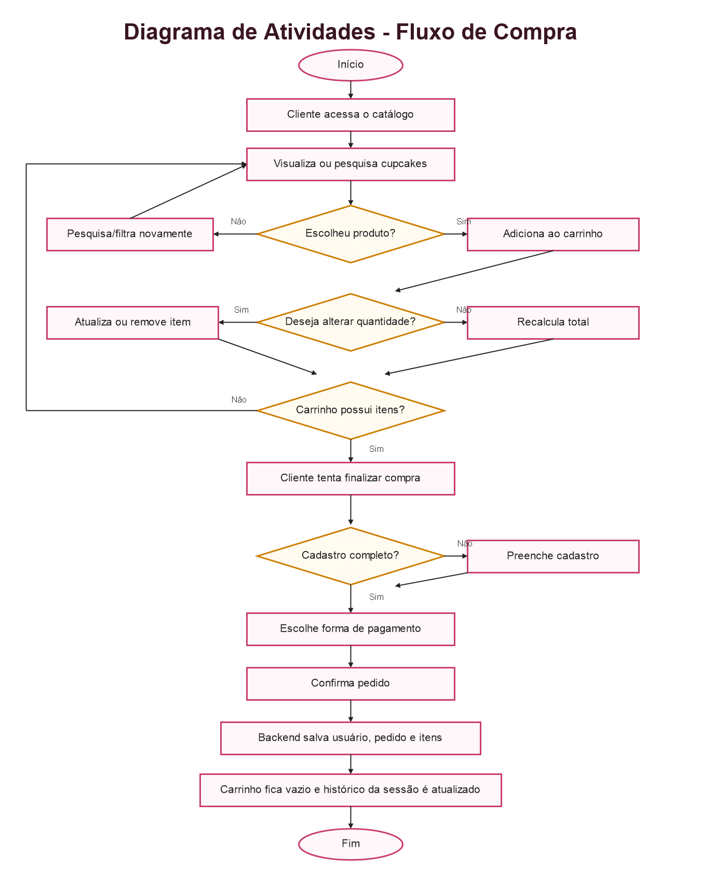
9. Relação com o Banco de Dados
Classe/Entidade | Tabela MySQL | Campos principais
Usuário | usuarios | id, nome, email, telefone, endereco, senha, criado_em
Produto | produtos | id, nome, categoria, preco, imagem, destaque, descricao, ativo, criado_em
Carrinho | carrinhos | id, usuario_id, status, criado_em, atualizado_em
CarrinhoItem | carrinho_itens | id, carrinho_id, produto_id, quantidade, preco_unitario, criado_em
Pedido | pedidos | id, usuario_id, endereco_entrega, forma_pagamento, status, subtotal, desconto, taxa_entrega, total, criado_em
PedidoItem | pedido_itens | id, pedido_id, produto_id, nome_produto, quantidade, preco_unitario, total

Relacionamento | Chave estrangeira | Cardinalidade
Usuário -> Carrinho | carrinhos.usuario_id | 1 para 0..*
Carrinho -> CarrinhoItem | carrinho_itens.carrinho_id | 1 para 0..*
Produto -> CarrinhoItem | carrinho_itens.produto_id | 1 para 0..*
Usuário -> Pedido | pedidos.usuario_id | 1 para 0..*
Pedido -> PedidoItem | pedido_itens.pedido_id | 1 para 1..*
Produto -> PedidoItem | pedido_itens.produto_id | 1 para 0..*

10. Relação com o Backend
Funcionalidade | Rota | Controller/Model | Observação
Health check | GET /api/health | router.py | Indica se o banco está configurado
Listar produtos | GET /api/produtos | product_controller / product_model.find_all | Lista produtos ativos
Ver produto | GET /api/produtos/:id | product_controller / product_model.find_by_id | Consulta produto por id
Consultar usuário padrão | GET /api/usuario | user_controller / user_model.find_current | Rota auxiliar mantida no backend
Atualizar usuário padrão | PUT /api/usuario | user_controller / user_model.update | Rota auxiliar; o fluxo atual salva cadastro local e envia no pedido
Consultar carrinho | GET /api/carrinho | cart_controller / cart_model.get_summary | Usa X-Session-Id
Adicionar item | POST /api/carrinho/itens | cart_controller / cart_model.add_item | Cria ou soma item
Alterar item | PATCH /api/carrinho/itens/:produtoId | cart_controller / cart_model.update_item | Altera por delta ou quantidade
Remover item | DELETE /api/carrinho/itens/:produtoId | cart_controller / cart_model.remove_item | Remove produto do carrinho
Listar pedidos | GET /api/pedidos | order_controller / order_model.find_all | Consulta pedidos persistidos; histórico visível do frontend e da sessão
Criar pedido | POST /api/pedidos | order_controller / order_model.create | Cria/atualiza usuário, grava pedido e itens, limpa carrinho

11. Pontos de Alinhamento com o Código Atual
Ponto revisado | Situação no documento
Frontend abre no catálogo | Representado na visão geral, regras, componente e atividade
Cadastro antes de finalizar | Representado nos casos de uso, sequência e atividade
Sem tela de login | Declarado como fora do escopo
Carrinho por sessão | Representado nas regras, backend e banco por status aberto_sessao
Pedido com vários itens | Representado por Pedido 1 para 1..* PedidoItem
Um pedido aparece em várias linhas no JOIN SQL | Explicado pela tabela pedido_itens; não significa vários pedidos
Histórico apenas da sessão no frontend | Declarado nas regras e casos de uso
Backend Python MVC | Representado na arquitetura e relação com backend

12. Conclusão
A modelagem UML está alinhada ao funcionamento atual do CupcakeShop. O documento cobre os principais diagramas UML necessários para explicar o sistema, relaciona as entidades ao banco MySQL, mostra as rotas implementadas no backend Python MVC e registra as limitações assumidas para manter o projeto simples e adequado ao PIT II.

